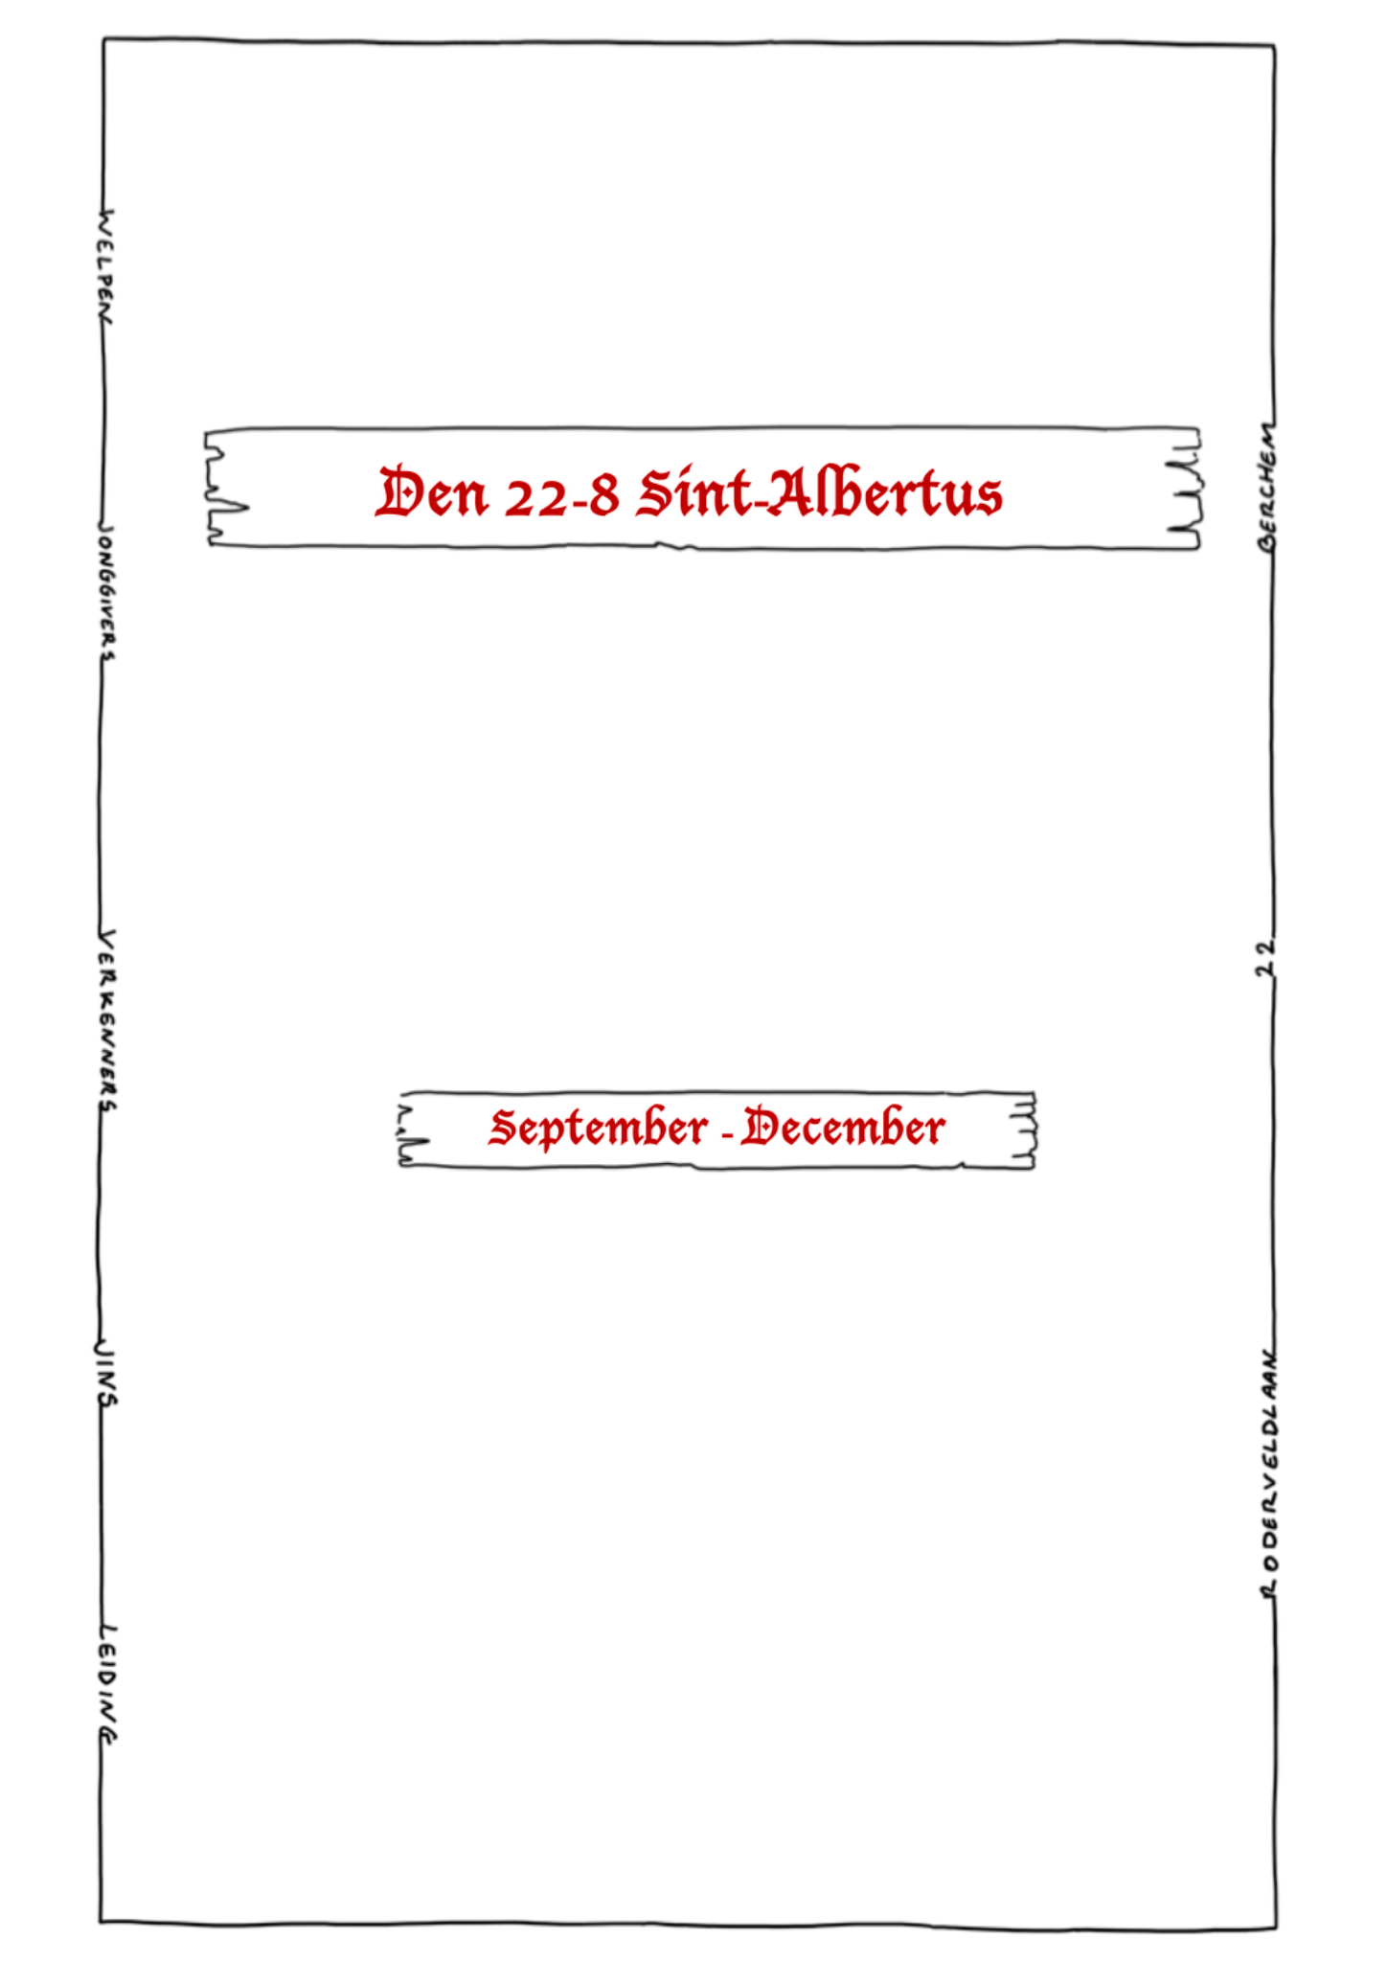

Verkenners
Dag verkenners en verkennerouders,

Het is weer tijd voor een nieuw scoutsjaar! Hopelijk hebben jullie een fijne vakantie gehad en zijn jullie helemaal klaar om er weer elke zaterdag in te vliegen.

Er staan heel veel leuke dingen op de planning. Maak jullie klaar voor spel, creativiteit, een beetje chaos, en veel competitie…

Zet zeker alle data en uren in jullie agenda zodat jullie nooit fomo moeten hebben 🙂
Als je toch een keer niet kan komen, laat het ons dan een dag op voorhand weten.

Wij kijken ernaar uit om jullie terug te zien op de laatste vergadering, en we denken dat jullie nieuwe leiding ook staat te springen om eraan te beginnen, want jullie zijn amazing!

Een stevige linker,
De verkennerleiding

Bij vragen kan je ons altijd contacteren!

Trouwe Zeehond (takleiding)  Marie Bastiaens  marie_bastiaens@outlook.com  04 72 73 69 82 | Creatieve Ytar  Mika van Huffel  Mikavanhuffel@gmail.com  04 68 24 88 82
Hartelijke Axolotl

Merel Loos
merel.loos@telenet.be

04 68 34 68 45

Zaterdag 19 september: Overgang

Om te ontdekken wie jullie nieuwe leiding wordt nemen we jullie zoals gewoonlijk weer mee naar een geheime locatie. Deze keer gaan we met de fiets in plaats van de trein.

Waar: Afspraak aan het lokaal om 10u!
Wanneer: 10u tot 17u
Wat neem je mee: Kom in uniform met je fiets, neem lunch + snack + water mee

Zaterdag 26 september: Opening

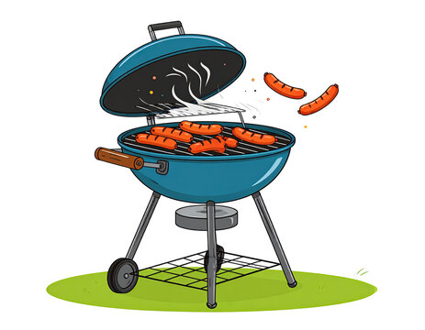
Naar jaarlijkse gewoonte doen we, om het jaar te starten een geweldige spelvergadering, gevolgd door een fantastische BBQ! Nodig dus zeker iedereen die je kent uit om langs te komen en dan maken we er samen een spetterende start van het jaar van! Inschrijven kan via volgende link: https://shop.stamhoofd.be/opening-den-22-8-2026-2027

Waar: Ons oude bekende lokaal
Wanneer: 14u30 tot 17u, BBQ vanaf 17u!
Wat neem je mee: Uniform mee en spelkledij aan

Zaterdag 3 oktober: Alles-in-een-vergadering

Vandaag gaan we letterlijk ALLES doen. Al jullie favoriete (scouts)activiteiten in één vergadering. Spelletjes, tocht, klusjes, technieken, enzovoort. Alles wat je kan bedenken staat vandaag op de planning, en we gaan dat allemaal ook écht doen. Of dat gaan we toch proberen…

Waar: Ons veelzijdige lokaal
Wanneer: 14u30 tot 17u
Wat neem je mee: Jezelf met das

Zaterdag 10 oktober: MasterChef

Vandaag is de strijd om een maaltijd! Beoordeling gebeurt door een professionele jury die niet terugdeinst om zijn ongezouten mening te geven. Wie maakt het gerecht dat 5-sterrenrestaurant waardig is? En wie kan beter nooit meer in de keuken gaan staan?

Waar: De MasterChef Keuken (Roderveldlaan 22)
Wanneer: 17u tot 20u

Wat neem je mee: Een witte keukenschort (tenzij je een onvoldoende wilt voor hygiëne)

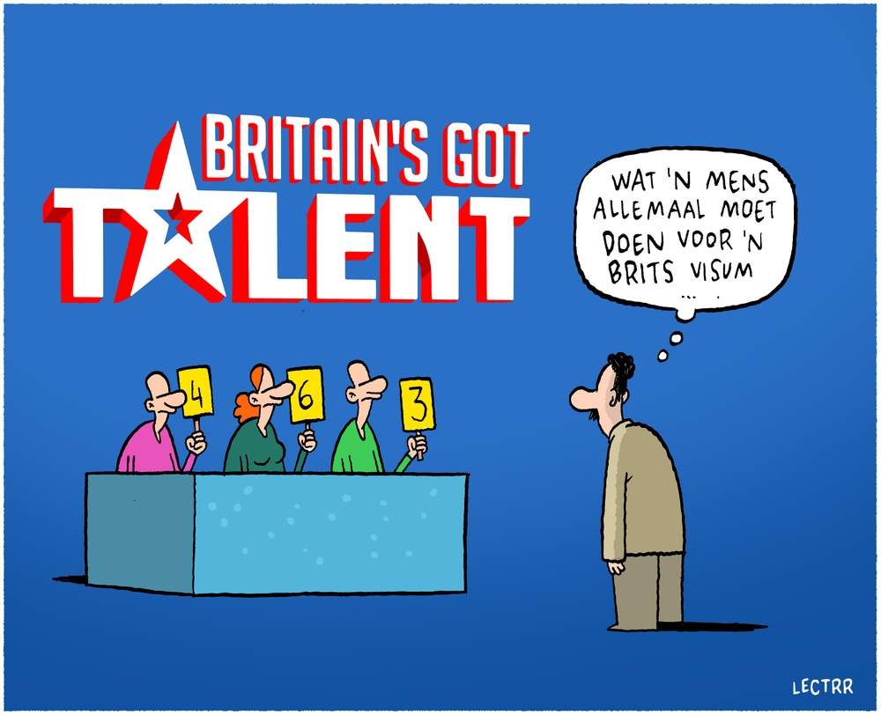
Zaterdag 17 oktober: VK’s GOT TALENT

Slenteren tijdens een tocht kunnen jullie als geen ander! Maar hebben jullie nog andere talenten? Die kunnen jullie vandaag aan ons tonen. En wanneer jullie allemaal hebben geschitterd op het podium is het misschien wel de beurt aan de leiding… Wij kiezen alvast, want dat zijn veel opties!

Waar: Studiozaal ‘Het lokaal’
Wanneer: 14u30 tot 17u
Wat neem je mee: Een act waarin je alleen of in groep een verrassend talent laat zien. (De golden buzzer gaat naar de verkenner die een perfecte sjorring kan maken)

Zaterdag 24 oktober: Stadsspel
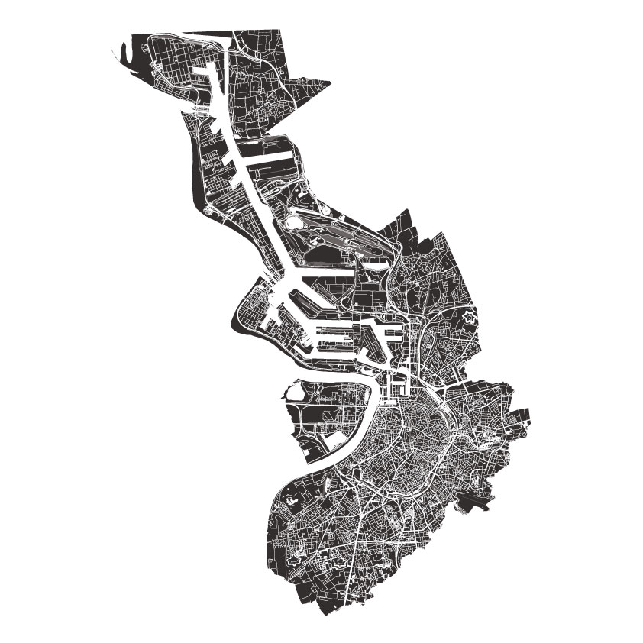
Antwerpen mag geen geheimen meer voor ons hebben. Daarom dat we een duik in de geschiedenis nemen, en Antwerpen in trekken voor een educatief, maar bovenal keitof stadsspel.

Waar: Laten we zo snel mogelijk weten (ergens in het centrum)
Wanneer: 14u30 tot 17u
Wat neem je mee: Uniform!

Vrijdag 30 oktober tot zondag 1 november: Takweekend

We vertrekken weer op weekend! Alle info volgt nog in het takweekendboekje dat later op de site komt, maar zet de data alvast in je agenda, en schrijf je zo snel mogelijk in zodra de link online komt!


Zaterdag 7 november: Geen vergadering

Na zo’n druk weekend vorige week heeft de leiding nood aan wat rust, want wij hebben geen herfstvakantie! Tot volgende week!

Zaterdag 14 november: Spelvergadering

Aangezien het heel lang geleden is dat we een klassieke spelvergadering hebben gedaan, gaan we daar verandering in brengen! Zet al die brainrot af, want het is tijd om nog eens te ravotten in de modder en ons goed te amuseren!

Waar: Ons lokaal (Roderveldlaan 22, voor mocht je het adres vergeten zijn)
Wanneer: 14u30 tot 17u
Wat neem je mee: Spelkledij en das aan!

Zaterdag 21 en zondag 22 november: Marsepeinslag


Deze vergadering heeft geen introductie nodig. We spreken af aan ons geweldige lokaal, we begeven ons richting de Berchemse buurt, we doen ons zegje, en verkopen dan zo veel mogelijk marsepein! Hoe beter jullie dat doen, hoe groter de kans dat jullie er zondag niet moeten staan. Uniform en das aan!

Waar: Ons geweldige lokaal
Wanneer: 10u tot 17u, zondag van 10u tot 13u
Wat neem je mee: Lunch, drinken, een snackje en je beste verkoopskills!

Zaterdag 28 november: Samen studeren

De examens komen dichterbij, dus tijdens deze vergadering gaan we samen studeren. Wij zien erop toe dat iedereen geconcentreerd kan werken en tijdens de pauze voorzien we een korte, maar krachtige activiteit.

Waar: Het (klas)lokaal
Wanneer: 13u tot 16u
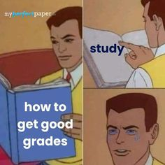
Wat neem je mee: Studiemateriaal
Zaterdag 5 december: Gezelschapsspel-toernooi

Vandaag ontdekken we wie de ultieme gezelschapsspelspeler is. Jullie nemen het tegen elkaar op in verschillende spelletjes, van simpele kaartspellen tot strategische bordspellen. De leiding doet ook mee, maar wij raden wel ten zeerste af om tegen ons te spelen als je wilt winnen!

Waar: Ons speelse lokaal
Wanneer: 17u tot 19u
Wat neem je mee: Een tof gezelschapsspelletje (best ook een waar je goed in bent, anders heb je er vrij weinig aan)
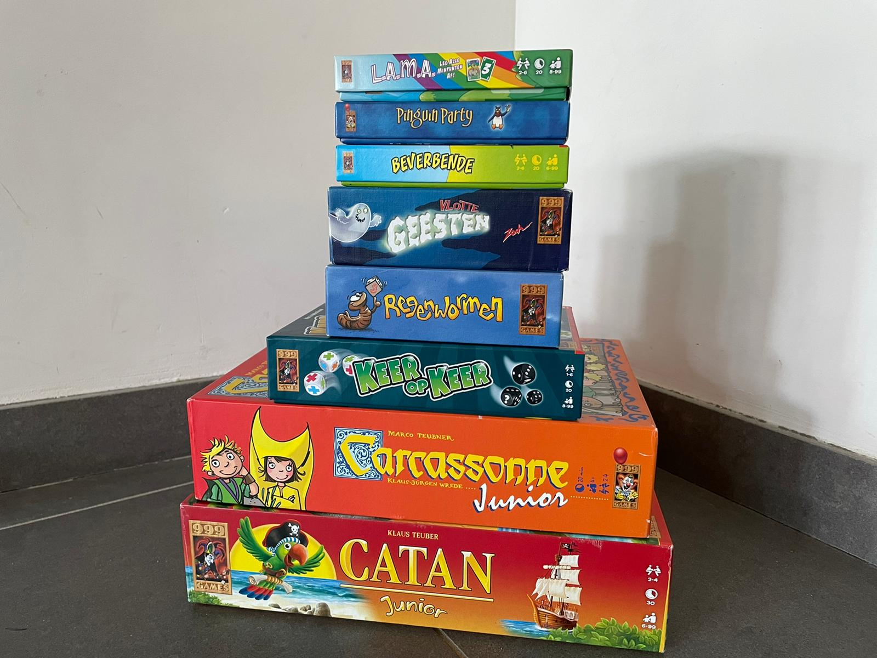

Zaterdag 12 december: Kerstfeestje

Intussen zijn jullie (bijna) klaar met jullie examens en nadert de kerstvakantie! De beste manier om het trimester dan af te sluiten? Een kerstfeestje natuurlijk! Jullie mogen snoeperijen meenemen, want we weten dat jullie toch geen zin hebben om een origineel cadeautje te kopen ;)

Waar: Ons gezellige lokaal
Wanneer: 19u30 tot 22u
Wat neem je mee: Je gezelligste kerstkledij, snoep, chocolade, en andere lekkernijen


Wist-ge-datjes

Wist ge dat …

… jullie nieuwe leiding goated is?
… dit jaar dus heel veel rizz gaat hebben?
… jullie nu waarschijnlijk denken: “Aynaaah, dit is zo cringe”?
… wij jullie yusu aanmoedigen om verder te lezen?
… jullie op het einde namelijk van “WTHELLY?!” zullen zijn?
… een mannelijke kangoeroe ook wel een boomer genoemd wordt?
… een van jullie nieuwe leiding dit eigenlijk al kon weten?
… een sigma-binding de sterkste chemische binding is?
… alfa straling de zwakste fysische straling is?
… een ander van jullie nieuwe leiding dit al kon weten?
… een van jullie nieuwe leiding best wel wat aura heeft?
… diezelfde leiding namelijk een echte Antwerpenaar is?
… een van jullie nieuwe leiding best wel tuff is?
… die leiding namelijk letterlijk én figuurlijk een soldaat is?
… een van jullie nieuwe leiding de alfa is onder de foeriers?
… die namelijk al ervaring heeft met koken en leiding geven?
… een van jullie nieuwe leiding een record heeft dat wel héél skibidi is?
… die namelijk al maar liefst 14 keer heeft overgegeven op de scouts?
… een van jullie nieuwe leiding binnenkort een strakke gyat zal hebben?
… die namelijk regelmatig baantjes gaat trekken in het zwembad?
… jullie nieuwe leiding uit 6-7 personen zal bestaan?
… ik wel klaar ben met yappen over jullie nieuwe leiding?
… ik niet weet of deze tips deze leiding te sus hebben gemaakt?
… deze tips namelijk best goofy waren?
… ik lowkey moeite had met het geven van context aan deze “woorden”?
… de leiding zeer waarschijnlijk schade gepakt heeft dankzij deze wist-ge-datjes?
… dit hen werkelijk hayeck weinig boeit?
… DE LEIDING DE BESTE IS??? SLAYYY QUEEN!!!

